Het werk van gouverneur 2015-2016 André Goethals

Woonbegeleiding in het kader van CAW (Centrum Algemeen Welzijn )

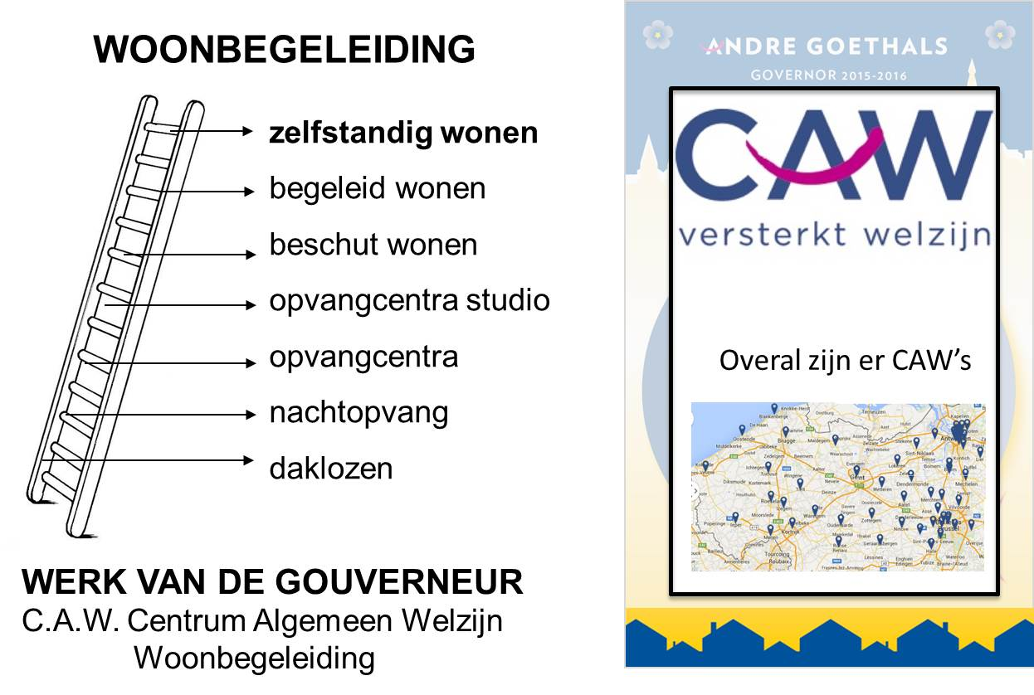

De Centra voor Algemeen Welzijn, CAW's in het kort, zijn verspreid over heel Vlaanderen (een tiental vestigingen in elke provincie, in bijna alle steden).
CAW is een welzijnsorganisatie die zich openstelt voor alle burgers met welzijnsvragen en problemen, en in het bijzonder voor de meest kwetsbare mensen. Het heeft een eerstelijnsfunctie en tracht een antwoord te bieden aan alle materiële, psychologische, relationele of puur praktische vragen. Een van haar belangrijke taken richt zich tot de woonbehoefte van de mens.

Wonen is één van de fundamentele behoeften van de mens naast zich voeden en zich kleden.
Een CAW is actief op de volledige woonladder . Onderaan de laagste trede staat de dakloze en bovenaan heb je o.a. vele Lions in hun comfortabele woning... en daartussen bevinden zich verschillende treden.
CAW is er om mensen die van de ladder gevallen zijn of dreigen te vallen een helpende hand te bieden.

Naast de opvang van mannen of vrouwen, heb je dat ook voor jongvolwassenen die op hun 18de aan de deur gezet worden door de ouders. CAW biedt hen, in die opvang, woonbegeleiding aan totdat ze klaar zijn om met eigen vleugels verder door het leven te kunnen. Er wordt hen o.a. geleerd zich te organiseren, te budgetteren… Zo kunnen ze zelfstandig gaan wonen, en waar het CAW hen wel blijft coachen totdat ze definitief zelfstandig verder kunnen.

Gouverneur André Goethals zou alle CAW's willen steunen in hun hulp op de onderste treden van de woonladder: daklozen- opvangcentra voor mannen, vrouwen of jongvolwassenen - vluchthuizen - enz. woonbegeleiding in het algemeen, al dan niet residentieel.

Als de clubs het werk van de gouverneur genegen zijn, vraagt hij of de clubs, eerder dan hem een check te overhandigen bij zijn clubbezoek, de club eerder contact zou opnemen met het dichtstbijzijnde CAW en hen rechtstreeks zou steunen voor een concreet woonhulpproject, in de brede zin van het woord.
Nadien verneemt de gouverneur graag het bedrag en het project dat gesteund werd, zodanig dat hij vanuit het district de optelsom van de geboden hulp kan maken van alle clubs en dit op het einde van zijn jaar aan de CAW's kan melden.

Om aan die actie wat zichtbaarheid of wat ruchtbaarheid te geven is het de bedoeling in mei of juni 2016 een plechtig evenement te organiseren met de politiek en de pers, om zowel de CAW 's als de Lions beter kenbaar te maken.
Details hieromtrent volgen nog.

